章末测验题卷
课头号______ 班级________ 姓名___________ 成绩________

第五章 机械振动
一.填空题：
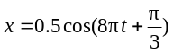1. 质量m=10g的小球与轻弹簧组成一振动系统，按 cm的规律作自由振动，则振动的角频率为 、周期为 、振幅为 、初相为 、振动的能量为 。
2.一弹簧振子作简谐振动时，其振幅和初相位决定于 、 和 ，其频率决定于 和 。

3. 作简谐振动的物体，由平衡位置向轴正方向运动，则经过下列路程所需的最短时间各为周期的几分之几？(1)由平

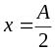 衡位置到最大位移处： ；(2)由平衡位置到 处： ；(3)由 处到最大位移处： 。

4. 两个同方向同频率的简谐振动，其合振动的振幅为0.20米，合振动与第一分振动的相位差为60度，已知第一分振

动的振幅为0.10米，则第二分振动的振幅为 米，第二分振动与第一分振动的相位差为 。
5. 简谐振动的方程为x=Acos(ωt+φ)，势能最大时位移x= ，此时动能E_{k}= 。
二.选择题：
1. 一弹簧振子作简谐振动，当其位移的大小为振幅的1/4时，其动能为振动总能量的（ ）
A.7/l6； B.9/16； C.1l/16； D. 15/16 .
2.当t=0时，一简谐弹簧振子正经过平衡位置向X轴正向运动，此弹簧振子的运动方程可表示为 ( )
A. x＝Acos(ωt+π/2); B. v＝v_{max}cos(ωt+π); C. a＝a_{max}sin(ωt－π/2); D. x＝Acos(ωt+π3/2).
3. 简谐振动的周期为T₁的系统，若k不变，振子质量变为原来的16倍，则周期T为：( )

A.T＝2T₁； B.T＝4T₀； C.T＝8T₁ ； D.T＝16T₁.
4. 一简谐振动方程为：X=0.1cos（8πt-2/3π）m，则振动的最大加速度的大小为：（ ）.
A．64π²m.s^{-2；} B. 0.8πm.s⁻² C. 0.01m.s⁻² D. 6.4π²m.s⁻²
5. 一弹簧谐振子在振幅增大两倍时，其频率和最大速度的变化为：（ ）.
A.频率和最大速度都增加； B. 频率增加，最大速度不变 ；
C.频率不变，最大速度增加; D. 频率和最大速度都不变。
6. 两个质点作同频率、同振幅的简谐振动，它们在振幅一半的地方相遇，但运动方向相反，则两者的相位差为：（ ）.
A. π； B. π/2； C. π/3 ； D. 2π/3 .

7. 两个同方向、同频率简谐运动，振幅均为A，若合成振幅也为A，这两分振动的初相位差为（ ）
A.π/6； B.π/3； C. 2π/3； D.π/2。
8.一个质点作简谐运动，振幅为A，在起始时刻质点的位移为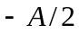，且向x轴正方向运动，代表此简谐运动的旋转
矢量为( )
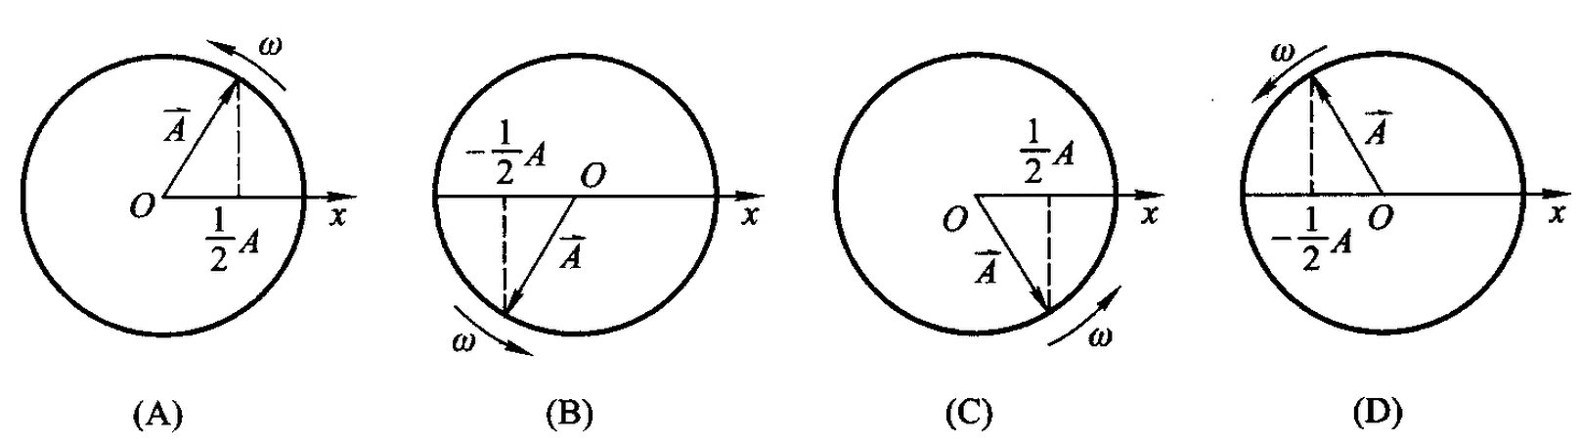
9.已知某简谐运动的振动曲线如图所示，则此简谐运动的运动方程为( )
题8图
A.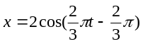; B. 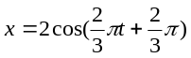;
C. 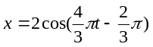 D. 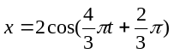.
10.当质点以频率作简谐运动时，它的动能的变化频率为( ) A.; B. ; C. ; D..
11.图中所画的是两个简谐运动的曲线，若这两个简谐运动可叠加，
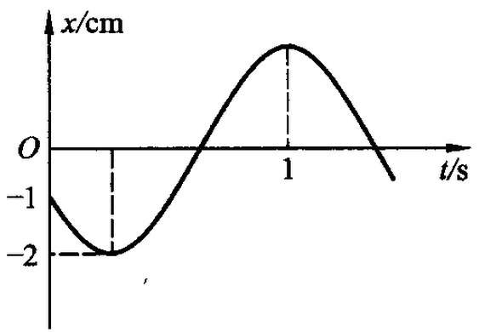
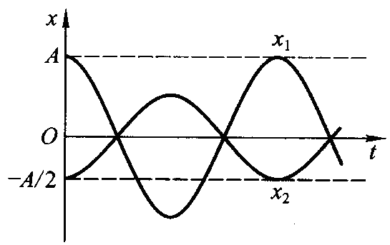
则合成的余弦振动的初相位为( )
题9图
题11图
A.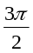 B. C. D.0.
三.计算题：
1. 若简谐振动方程为x=(0.10m)cos[(20πs⁻¹)t+0.25π]。
(1)求振幅、频率、角频率和初相； (2)t=2s时的位移、速度和加速度。
2. 一放置在水平桌面上的弹簧振子，振幅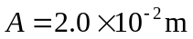，周期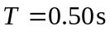。求时，下列各种情况的运动方程。
（1）物体在正方向端点； （2）物体在平衡位置，向负方向运动；
（3）物体在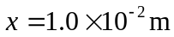处且向负方向运动； （4）物体在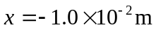且向正方向运动。

3. 已知两个同方向同频率的简谐运动，运动方程分别为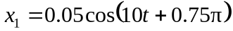和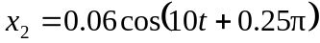，式

中的单位为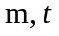的单位为s。求：

（1）合振动的振幅及初相；
（2）若有另一同方向同频率的简谐运动：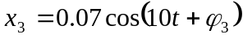。则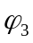为多少时，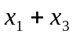的振幅最大？又为
多少时，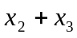的振幅最小？

第六章 机械波
一.填空题：
1.波动方程y=Acosω(t－x/c)中x/c表示了 。如果把此式改写为y=Acos(ωt－ωx/c), 式中ωx/c又表示了 。
2. 一横波沿绳子传播时波动方程为y=0.05cos(10πt-4πx) m，此波的振幅为 m，波速为 m/s，频率为
Hz，周期为 s，绳上质点的最大速度为 m/s。
3.机械波的波速取决于介质的 性质和 性质。
4.一辆汽车以20米/秒的速度在静止的空气中行驶，汽车喇叭的频率为500赫兹，汽车前方路旁有一静止的观察者，
若空气中声速为340米/秒，则观察者听到的声波频率为 赫兹。
二.选择题：
1. 一列机械波的表达式为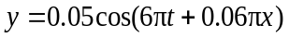，式中单位为国际单位制。由此可知（ ）
A 波长为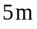 B 波速为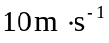
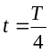C 周期为 s D 波沿轴正方向传播

2. 一平面简谐波，沿轴负方向传播，角频率为，波速为，设 时刻的波形如图所示，则该波的表达式为（ ）
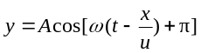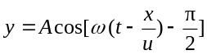A B
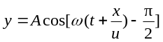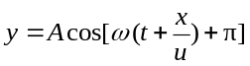C D

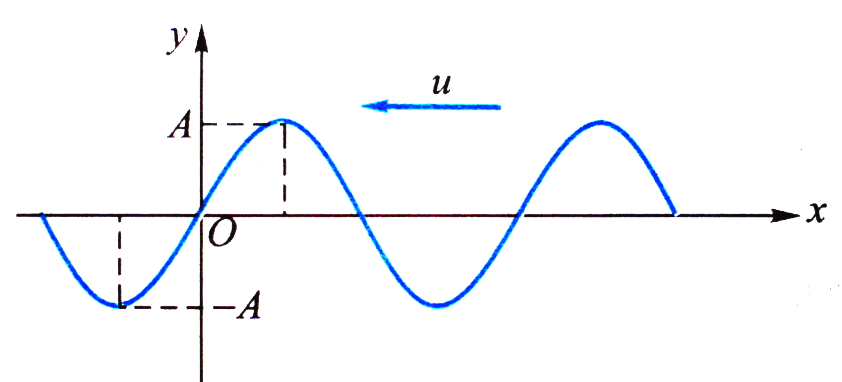
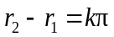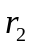3. 如图所示，两列波长为的相干波在点相遇。波在点 振动的初相是 ，点 到点的距离是。波在点 的初相是 ，点 到点的距离是 ，则点是干涉极大的条件为（ ）
题2图

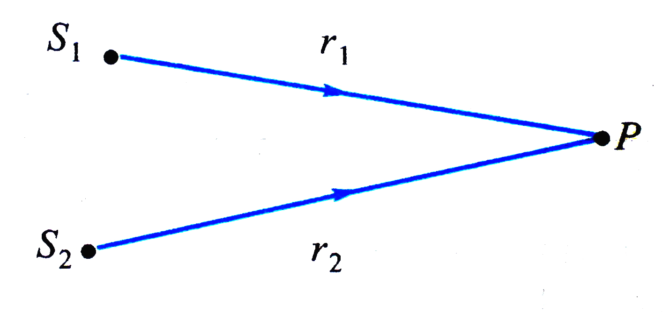
A
题3图

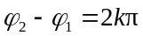B
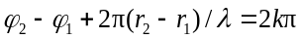C
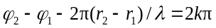D

4. 一平面简谐波沿轴负向传播，原点处质点的振动频率为=2. 0 Hz，振幅＝0.1m，且在=0时恰好通过平衡位置向轴负向运动，则此平面波的波动表达式为（ ）。
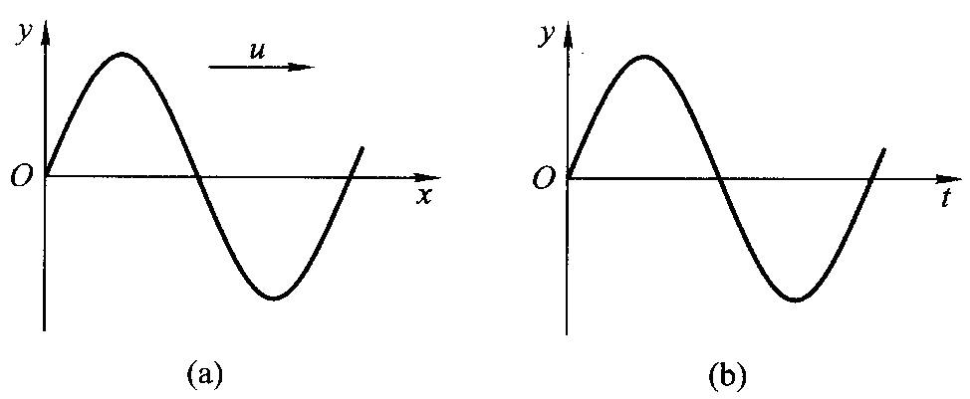
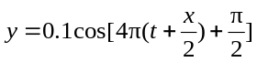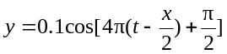A B
题6图
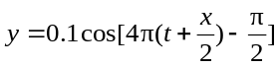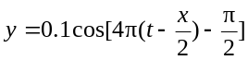C D

5. 疾驶而去的列车汽笛音调会：（ ）
A. 变高； B.不变； C.变低； D.上述均不对
6.图(a)表示时的简谐波的波形图，波沿x轴正方向传播，图(b)为一质点的振动曲线．则图(a)中所表示的处振
动的初相位与图(b)所表示的振动的初相位分别为( )
A.均为零 B. 均为 C.均为 D. 与 E. 与
三.计算题：
1. 一平面简谐波波动方程为y=0.02cos(10πt-5πx)m，(1)求波速u,波长，周期T，频率ν;(2)求X=0处质点的振动速度
和加速度表达式。

2. 波源作简谐运动，其运动方程为y＝4.0×10^{－3}cos(240πt)，式中的单位为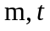的单位为s，它所形成的波

以30m.s⁻¹的速度沿一直线传播。求：

(1)波的周期及波长；(2)此波向正方向传播时的波动方程；(3)此波向负方向传播时的波动方程。
3. 平面简谐波的波动表达式为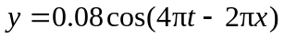，求：
（1）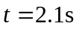时波源及距波源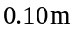两处的相位；（2）离波源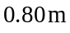及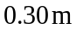两处相位差。
4. 波源作简谐运动，周期为0.02s，若该振动以100m.s⁻¹的速度沿直线传播，设t=0时，波源处的质点经平衡
位置向正方向运动。求：
(1) 距波源15.0m和5.0m处质点的运动方程和初相；
(2) 距波源分别为16.0m和17.0m的两质点间的相位差。

第七章 气体动理论
一.填空题：
1. 麦克斯韦速率分布函数的归一化条件为 ，最概然速率v_{p}的表达式为 。
2. 理想气体的压强公式 ，它是一个 规律。
3. 理想气体的温度公式是： ，它从微观的角度阐明了温度的微观本质是 ,温度具有 意义。
4. 两瓶不同种类的理想气体，它们温度相同，压强也相同，但体积不同，则它们分子的平均平动动能 ，单位体积内分子的总平动动能 。
5．决定一物体空间位置所需要的 称为这个物体的自由度。单原子分子的自由度是 个；刚性双原子分子的自由度是 个，刚性多原子分子的自由度数 个。
6．在室温27°C下，1mol 氢气和1mol 氧气的内能比为 ；1g氢气和1g氧气的内能比为 。
二.选择题：
1.关于温度的定义，有下列几种说法：(1)气体的温度是分子平均平动动能的量度． (2)气体的温度是大量气体分子热运动的集体表现，具有统计意义． (3)温度的高低反映物质内部分子运动剧烈程度的不同。 (4)从微观上看，气体的温度表示每个气体分子的冷热程度．上述说法中正确的是：（ ）
A. (1)、(2)、(4) B. (1)、(2)、(3) C. (2)、(3)、(4) D. (1)、(3)、(4)
2.有两瓶气体，一瓶是氮，一瓶是氦，它们的压强相同，温度相同，但体积不同，则它们（ ）.
A.平均平动动能相等 B. 平均动能相等 C. 内能相等 D. 前述都不对
3. 1mol氧气，在300K时，下列选项正确的是：( )
A.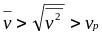 B.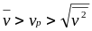 C.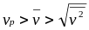 D.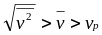
4.理想气体分子的最概然速率随温度的升高而 （ ）
A. 变大 B. 不变 C. 变小 D. 上述均不对
5. 温度为T的热动平衡条件下，理想气体分子每个自由度上具有相等的能量，其值为：( )
A. kT∕2 B. 3kT∕2 C. 5kT∕2 D. 7kT∕2.
6.最概然速率与温度和摩尔质量的关系为：（ ）
A.正比与T, 反比与M B. 正比与T², 反比与M²
C.正比与，反比与 D.正比与，反比与
7.如果在同一个体积不变的容器里，理想气体温度提高为原来的2倍，则：( )
A. 分子平均平动动能和压强都提高为原来的两倍
B. 分子平均平动动能和压强都不变，因为体积不变
C. 分子平均平动动能增加为原来的两倍，压强为原来的四倍
D. 分子平均平动动能提高为原来的四倍，压强为原来的两倍
8.一定量的某种气体的温度从500升高到1000K，麦克斯韦分子速率分布曲线则呈现：（ ）
A. f(v)～v曲线下的面积变大 B. f(v)～v曲线下的面积变小
C.具有V_{P}的速率区间内分子数占总分子数的比率变小 D. f(v)～v曲线的“峰”变高.
9.三个容器A、B、C中装有同种理想气体，其分子数密度n相同，方均根速率之比为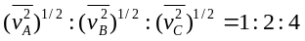，则其压强之比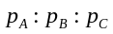为( )
A. 1：2：4 B. 1：4：8 C. 1：4：16 D. 4：2：1.
三.计算题
1.求温度为127℃的氢分子和氧分子的平均速率、方均根速率及最概然速率。（R=8.31J•mol^{－1}•K⁻¹）
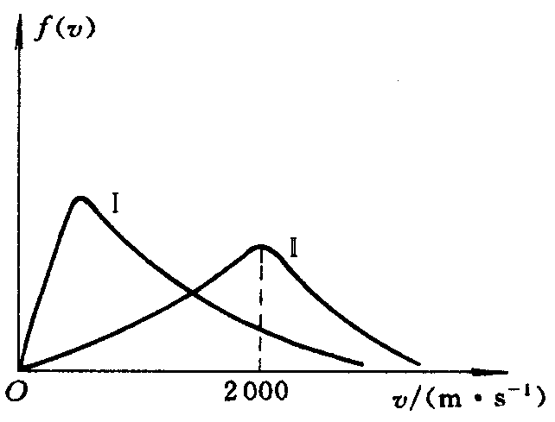
2. 一瓶氢气和一瓶氧气的温度相同，若氢气分子的平均平动6.21×10^{–21}J，试求：

（1）氧气分子的平均平动能； （2）氧气的温度。 （k=1.38×10^{–23}JK^{–1}）
3.图中Ⅰ、Ⅱ两条曲线是两种不同气体(氢气和氧气)在同一温度下的麦克斯

韦分子速率分布曲线。试由图中数据求：（k=1.38×10^{–23}JK^{–1}）
(1)氢气分子和氧气分子的最概然速率；(2)两种气体所处的温度。

第八章 热力学基础
一.填空题：
1.热力学第二定律的开尔文表述是 ，它说明了 过程是不可逆的。热力学第二定律的克劳修斯表述是 ，它说明了 过程是不可逆的。
2.卡诺循环由两个 过程和两个 过程组成。其工作物质经过一个循环后 不变，其循环效率可用热源温度表示为 。
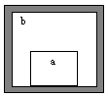
3.热力学第一定律的实质是 ，其数学表达式为 ；热力学第二定律的实质是 ，其数学表达式为 。
题4图
4.如图，a是一冰块，b为容器内的气体，整个容器被绝热材料严密包裹。经△t时后，a熔化，
此时a的熵 ，b的熵 ，系统（a+b）的熵 。（只填增加，减少，不变）
5.一刚性双原子分子理想气体处于温度为T的平衡态，其分子的平均平动动能
为 ，平均转动动能为 ，平均总能量为 ，1 mol气
体的内能为 。其等容摩尔热容量 C_{v.m}= R;其等压摩尔热容量 C_{P.m}= R.
6.在热力学中，理想气体的内能是 量，它是 的单值函数。
二.选择题：
1.一卡诺热机工作于两热源之间，高温热源温度为800K，热机效率为40%，则低温热源的温度为（ ）
A. 484K B. 480K C. 961K D. 589K.
2. 1mol的双原子分子理想气体，温度从0℃上升至100℃，其为：（ ）
A．2493J B.2078J C.1247J D.125J
3.在孤立系统中，一切与热现象有关的实际宏观过程其熵将（ ）.
A.减少； B.不变； C.增加； D. 上述均不对.
4.关于可逆过程和不可逆过程有以下几种说法: (1)可逆过程一定是准静态过程； (2)准静态过程一定是可逆过程；(3)对不可逆过程，一定找不到另—过程使系统和外界同时复原； (4)非准静态过程一定是不可逆过程。以上说法，正确的是：（ ）
A.(1)(2)(3) B.(2)(3)(4) C.(1)(3)(4) D.(1)(2)(3)(4)
5. 一定量的理想气体，经历某过程后，它的温度升高了。则根据热力学定律可以断定（ ）
A.该理想气体系统在此过程中吸了热 B.在此过程中外界对该理想气体作了正功
C.该理想气体的内能增加了 D.在此过程中理想气体既从外界吸了热，又对外作了正功
6. 如图，一定量的理想气体由平衡态A变到平衡态B，且它们的压强相等，即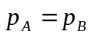，请问在状态A和状态B之间，
气体无论经过的什么过程，气体必然（ ）
A. 对外做正功 B. 内能增加 C. 从外界吸热 D. 向外界放热
7. 有人想象了四个理想气体的循环过程，则在理论上可以实现的为（ ）
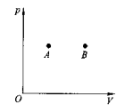
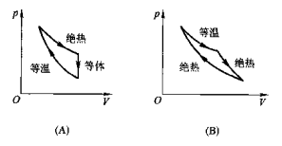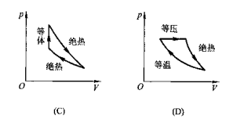
题6图
题7图
8. 对于室温下定体摩尔热容C_{v。m}= 2.5R的理想气体，在等压膨胀的情况下，系统对外所作的功与从外界吸收的热量之比W/Q等于 ( ) . A. 1/3 B.1/4 C.2/5 D.2/7
9.根据热力学第二定律( )
A.自然界中的一切自发过程都是不可逆的 B.不可逆过程就是不能向相反方向进行的过程
C.热量可以从高温物体传到低温物体，但不能从低温物体传到高温物体 D.任何过程总是沿着熵增加的方向进行
10.两个相同的刚性容器，一个盛有氢气，一个盛氦气(均视为刚性分子理想气体)。开始时它们的压强和温度都相同，
现将3 J热量传给氦气，使之升高到一定的温度．若使氢气也升高同样的温度，则应向氢气传递热量为( )
A.6 J B.3 J C.5 J D.10 J
三.计算题
1. 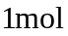单原子理想气体从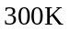加热到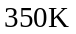，问在下列两过程中吸收了多少热量?增加了多少内能?
对外作了多少功? (1) 体积保持不变；(2) 压力保持不变．

2. n摩尔单原子理想气体,从100℃等压地升到200℃时吸收了12465 J的热量,
求：(1)气体内能的增量；(2)气体对外做的功.

3. 如图所示，使1 mol氧气作ABCA循环，求：

(1) 循环过程中系统吸收的热量Q₁；

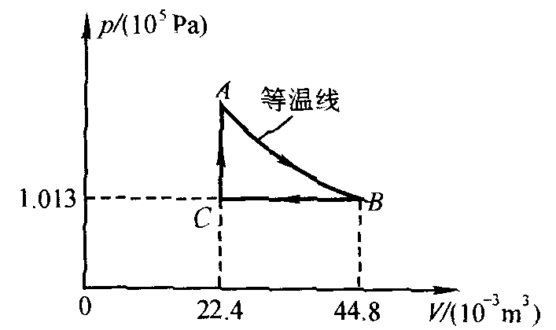
(2)所做的净功A；(3)循环的效率。
题3图
4.一定量的理想气体经如题14图所示的循环，请填写表格中的空格。
过程 | 内能增量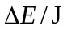 | 做功W/J | 吸热Q/J
A→B | 0 | 50 | 50
B→C | −50 | 50 | 0
C→D | -100 | −50 | −150
D→A | 150 | 0 | 150
ABCDA | 循环效率η =25%
5. 一卡诺热机的低温源温度为7℃，效率为40％，若要将其效率提高
到50％，问高温源的温度需提高多少?
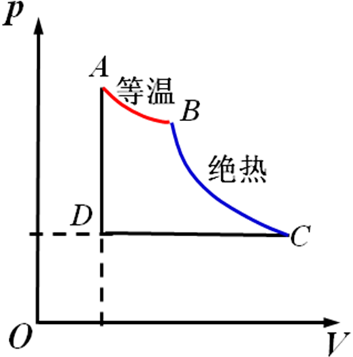
题4图

第九章 电荷与真空中的静电场
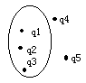
一.填空题：
题1图

1. 在真空中有一高斯面S，其内、外电荷分布如图，则高斯定理的数学表达式可以写
成 ，等式右边与电荷 无关。
2. 电势是一个 量，与电场强度Ｅ的关系为 。
3. 对于空间任一闭合曲面，我们规定其 法线方向为该处面元ds的方向。当电场
线穿入该曲面时，其φ_{e}为 值；当电场线穿出该曲面时，其φ_{e}为 值。
二.选择题：
1. 如图有一电场强度为E的均匀电场，E的方向与Ox轴正方向相平行，则穿过右图中一半径为R的半球面的电场强
度通量为：（ ）.
A. πR²E B. πR²E /2 C. 2πR²E D. 0
2.真空中，两个彼此平行的无限大均匀带电平面分别带电+σ和-σ，则平面间场强大小为：（ ）
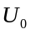A. σ/2ε₀ B. σ/ε₀ C. 2σ/ε₀ D. 4σ/ε₀
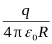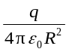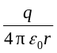3. 半径为的均匀带电球面，带电量为，若取无限远处为电势零点，则球心处的电势 为( )
A. 0 B. C. D.
4. 静电场为：（ ）
A.有源有旋场 B.有源无旋场 C.无源无旋场 D.无源有旋场
5. 空间中一高斯面上的场强由：（ ）
A．高斯面内的电荷决定 B.由空间电荷共同决定 C. 高斯面外的电荷决定 D.无法确定
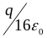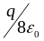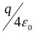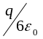6. 真空中，一点电荷位于一立方体中心，通过立方体每个表面的电通量为：（ ）
A． B. C. D.
7. 如图所示，若将正点电荷在电场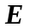中从点移至点，下列表述中正确者是（ ）
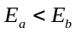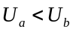A. 电场力做负功 B. 电场强度 C. 电势能减少 D. 电势
8. 如图，电量为Q的点电荷被曲面S所包围. 从无穷远处引另一电量为的点电荷至曲面外一点，则
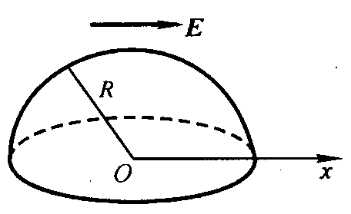
下列说法正确的是（ ）
题1图
题7图

S
．
Q
．q
题9图
Ａ.曲面S的电通量不变，曲面上各点场强不变
Ｂ.曲面S的电通量变化，曲面上各点场强不变
Ｃ.曲面S的电通量变化，曲面上各点场强变化
Ｄ.曲面S的电通量不变，曲面上各点场强变化
9. 在静电场中，有关静电场的电场强度与电势的关系，下列说法中正确的是 ( )
A.场强大的地方，电势一定高 B.场强相等的各点，电势一定相等
C.场强为零的点，电势不一定为零 D.场强为零的点，电势必定是零.
10.下列说法正确的是( B )
A.闭合曲面上各点电场强度都为零时，曲面内一定没有电荷;
B.闭合曲面上各点电场强度都为零时，曲面内电荷的代数和必定为零;
C.闭合曲面的电通量为零时，曲面上各点的电场强度必定为零;
D.闭合曲面的电通量不为零时，曲面上任意一点的电场强度都不可能为零.
三.计算题：
1. 真空中，两个均匀带电的同心圆球壳，半径分别为R₁、R₂ (R₁＜R₂)，设在内、外球壳的相对面上所带的电量分别为q₁、q₂，求空间的场强分布及电势分布。
2. 真空中有一均匀带电球壳，其上总带电量为+q，半径为R。球心处是一点电荷-q.求球壳内、外的场强E分布和电势U分布。
3. 真空中，两个均匀带电的同轴无限长金属圆筒，半径分别为R₁、R₂，设在内外筒的相对两面上所带电量的面密度分别为+σ和-σ，求空间的场强分布。
4.真空中一均匀带电球体，半径为R ，电荷体密度为ρ，求球体内外的场强分布.

第十一章 恒定电流与真空中的恒定磁场
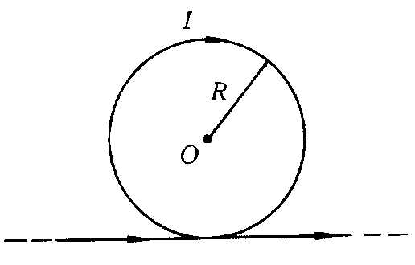
一.填空题：
题5图
1. 毕奥－萨伐尔定律的数学表达式为 。
2. 稳恒磁场的高斯定律表达式为：__________,安培环路定律的数学表达式为：___________。
3.对于稳恒磁场，从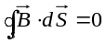和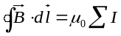 ,可知它是一种 场。
4. 一无限长载流为I的直螺线管内一点，其磁感强度B＝_________，一无限长载流为I的直线外任一点处，
其B＝________。
5. 如图，一载流导线在平面内分布，两端各为无限长，电流为I，试写出O点处的磁感强度为 。
6. 磁场中电流所受安培力的计算公式为___________，运动电子所受洛仑兹力算式为 ,通电线圈在磁场所受
力矩的数学算式为________。
二.选择题：

1. 如右图所示，(a)图有两个完全相同的回路和．回路内包含有无限长直电流和，但在(b)图中回路外又有一无

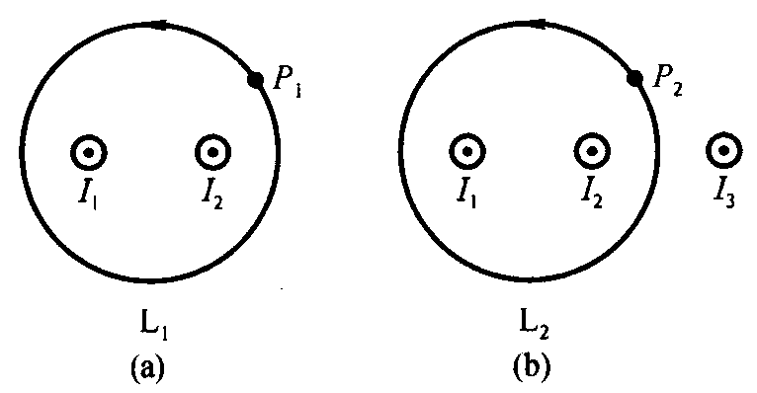
限长直电流．和是回路上两位置相同的点．正确的是（ ）
题1图
A. 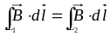 且 =; B. 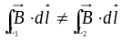 且=;
C. 且; D. 且 .

2. 一环形电流，半径为R，电流为I，其圆心O处的磁感应强度B的大小和方向：( )
A. μ₀I/2R,向左 B. μ₀I/2πR，向左 C. μ₀I/2R，向右 D. μ₀I/2πR，向右
3. 从电子枪同时射出两个电子，初速度分别为 v 和2 v ,经垂直磁场偏转后，则：( )
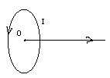
A. 初速度为 v 的电子先回到出发点; B. 同时回到出发点;
题2图
C. 初速度为 2 v 的电子先回到出发点; D. 不能回到出发点.
4. 一无限长直载流导线，在距它垂直距离为a的某点处，其磁感应强度B为：( )
A. 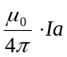; B.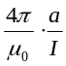 ; C. 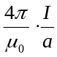 ; D. 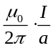
5. 稳恒磁场为：( ) A.有源有旋场 B.有源无旋场 C.无源无旋场 D.无源有旋场
6.取一闭合积分回路，使三根载流导线穿过它所围成的面。现改变三根导线之间的相互间隔，但不越出积分回路，则：( )
A.回路L内的不变，L上各点的不变； B.回路L内的不变，L上各点的改变；
C.回路L内的改变，L上各点的不变； D.回路L内的改变，L上各点的改变。
7.下列说法正确的是( ):
A.闭合回路上各点磁感强度都为零时，回路内一定没有电流穿过;
B.闭合回路上各点磁感强度都为零时，回路内穿过电流的代数和必定为零;
C.磁感强度沿闭合回路的积分为零时，回路上各点的磁感强度必定为零;
D.磁感强度沿闭合回路的积分不为零时，回路上任意一点的磁感强度都不可零.
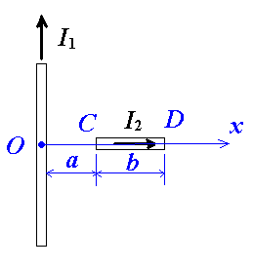
三.计算题：
题2图
1. 在一半径为R的无限长圆柱形导体中，电流沿轴向流动，且电流I在截面积上均匀
分布。求此圆柱体内外的磁感应强度B的分布。
2. 电流为I ₁的无限长载流直导线的同一平面内放置一有限长的通电直导线CD 电流
为I ₂ 其长度为b , 近端C距无限长直导线距离为a ，求该有限长载流导线CD所
受的作用力?

第十五章 波动光学
一.填空题：
1. 在杨氏双缝干涉实验中，减小接收屏和双缝之间的距离，其干涉条纹间距将变 。
2. 在单缝夫琅和费衍射中，若单缝的宽度为1×10⁻⁴m，透镜的焦距为0.5m，用760nm的单色光垂直入射，则中央明纹的宽度为 mm。
3. 光从光疏媒质入射到光密媒质的界面反射时，反射光有一相位突变，称为 。
4. 一双缝干涉装置，在空气中观察时干涉条纹间距为1.0mm，若整个装置放在水中，干涉条纹的间距将为 mm。（设水的n为4/3）
5. 我们将光波在一介质中经历的几何路程r与该介质的折射率n的 ，定义为 。
6. 光通过某晶体产生双折射现象时，一支光线处处遵守折射定律，故被称为 光，另一支光线则被称为 光．
7. 由自然光中获得偏振光的方法有 ， ， 。
8. 两偏振片的偏振化方向成30°夹角，透射光强为I₀，若入射光强不变，夹角变为60°，则透射光强为 。
9. 一束自然光入射到折射率分别为n₁和 n₂的两介质的界面上，发生反射和折射。已知反射光是完全偏振光，那么折射角的值为 。
10.相干光源的条件是 ， ， 。
二.选择题：

1. 一束波长为λ的单色光由空气垂直入射到折射率为n的透明薄膜上，透明薄膜放在空气中，要使反射光得到干涉加强，则薄膜最小的厚度为（ ）
A.λ/4 ； B.λ/(4n)； C.λ/2 ； D.λ/(2n)．
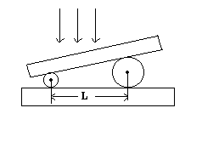
2. 在单缝夫琅衍射实验中，波长为λ的单色光垂直入射在宽度为a＝4λ的单缝上，对应于衍射角为30º的方向，单缝处波阵面可分成的半波带数目为（ ）
题4图
A. 2个； B. 4个； C. 6个； D. 8个．
3.将波长为λ的平行单色光垂直投射于a＝800nm的单缝上，若对应于衍射图样的
第一级暗纹的衍射角φ=π／4，那么所用光的波长为：（ ）
A. 700nm； B. 750nm； C. 566nm； D. 555nm..
4. 两个直径有微小差别的彼此平行的滚柱之间的距离为L，夹在两块平晶之间，形成空气劈尖，当单色光垂直入射时，产生等厚干涉条纹。如果两滚柱之间的距离L变小，则L范围内干涉条纹的（ ）
A. 数目不变，间距变大； B.数目不变，间距变小；
C.数目增加，间距变小； D.数目减小，间距变大.
5. 杨氏双缝干涉实验中,以波长λ＝589nm的单色光入射时，接受屏距双缝50cm，缝间距d=1.2mm， 明纹间距为：（ ）
A．1.5mm B. 0.25mm C. 0.1mm D. 0.1cm。
6. 利用一个每厘米有4000条缝的光栅，可产生完整可见光谱的级数为：（ ） [λ_{可见}=400-760nm]
A.5级; B. 3级; C.2级 ; D.8级.
7. 在双缝干涉实验中，入射光的波长为λ，用玻璃纸遮住双缝中的一个缝，若玻璃纸中光程比相同厚度的空气的光程大2.5λ，则屏上原来的明纹处为：（ ）.
A.仍为明条纹； B.变为暗条纹； C.既非明条纹，也非暗条纹； D.无法确定是明条纹，还是暗条纹.
8. 在单缝衍射中，第三级明纹的宽度是中央明纹宽度的：（ ）
A. 1/2倍 ； B. 2倍 ； C. 1/3倍 ； D. 1倍.
9.用白光垂直照射在厚度为4×10^{－５}cm的薄膜表面上，薄膜的折射率为1.5。在可见光谱范围内，下面什么波长的光在反射中将增强：（ ）
A.480nm； B.400nm； C.650nm； D.700nm.
10. 两偏振片偏振化方向之间的夹角为60 º，若用光强为2I_{０}的自然光垂直入射，则透过第二个偏振片后的光强变为
A. I₀; B. I₀/2; C. I₀/4; D. 2I₀.
11. 一束自然光由空气射入一块平板玻璃，设入射角为布儒斯特角，则在界面上的反射光是（ ）
A.自然光； B.完全线偏振光，且振动方向垂直于入射面；
C.部分偏振光； D.完全线偏振光，且振动方向平行于入射面。
12. 一束部分偏振光垂直通过一偏振片，若以此入射光束为轴旋转偏振片，测得透射光强最大值是最小值的5倍， 那么入射光束中自然光与线偏振光的光强之比为:( )
A. 1∶2 ; B. 1∶5 ; C. 1∶3 ; D. 2∶3.
三.计算题
1. 一单色平行光垂直照射一单缝，若其第三级明条纹位置正好与600nm的单色平行光的第二级明条纹位置重合，求前一种单色光的波长．
2. 直径为D的细丝夹在两块平玻璃的一端,形成劈形空气膜，若用黄绿光(λ=550nm)垂直照射,可观察到劈尖上出现28个暗条纹,问细丝的直径是多少?
3. 在折射率n₃=1.52的照相机镜头表面涂有一层折射率n₂=1.38的M_{g}F₂增透膜，若此膜仅适用于波长λ=550nm的光（即使此波长反射最小而透射最强），则此膜的最小厚度为多少?
4. 在用牛顿环测波长实验中，当用已知波长为589.3nm的钠黄光垂直照射时，测得第一和第四暗环的距离为△r=4.00×10⁻³m，当用波长未知的单色光垂直照射时，测得第四和第九暗环的距离为△r,=3.85×10⁻³m，求单色光的波长。
5.用波长为589.3纳米的钠黄光观察牛顿环时，测得第k个暗纹直径为2.000×10⁻³m，第k+4个暗纹的直径为6.000×10⁻³m ，求平凸透镜的曲率半径。
6. 波长为600nm的单色光垂直入射一光栅上，第二级和第三级谱线分别出现在衍射角θ满足关系式 sinθ₂=0.2和sinθ₃=0.3，第四级为缺级，试求：（1）该光栅的光栅常量d及光栅狭缝的最小可能宽度a；（2）按此d和a的值，列出屏幕上可能出现的谱线的全部级数。
7.将两块偏振片叠放在一起，它们的偏振化方向之间的夹角为60º。一束强度为 I₀ 、光矢量的振动方向与两偏振片的偏振化方向皆成30º的线偏振光，垂直入射到偏振片上。（1）求透过每块偏振片后的光束强度；（2）若将原入射光束换为强度相同的自然光，求透过每块偏振片后的光束强度。
8.使自然光通过两个偏振化方向成60度的偏振片，透射光强为I₁，在这两个偏振片之间再插入另一偏振片，使它的偏振化方向与前两个偏振片均成30度，问透射光强为多少？

